
ПУБЛИЧНЫЙ ОТЧЕТ ЧЕРТКОВСКОЙ РАЙОННОЙ ПРОФСОЮЗНОЙ ОРГАНИЗАЦИИ ОБРАЗОВАНИЯ ПО ИТОГАМ 2020 г.
Цель: Укрепление единства и повышение эффективности деятельности организации.
Задачи:
-обеспечить регулярную информированность членов организации о деятельности Общероссийского Профсоюза образования на всех уровнях его организационной структуры;
-формировать позитивную мотивационную среду и осознанное профсоюзное членство;
-способствовать повышению авторитета организации.

- ОБЩАЯ ХАРАКТЕРИСТИКА ОРГАНИЗАЦИИ.

Чертковская районная профсоюзная организация имеет статус юридического лица с полным пакетом документов нормативно-правовой базы.
Правовая основа деятельности профсоюзной организации:
1.Федеральный закон "О профессиональных союзах, их правах и гарантиях деятельности"
2.Закон РФ "О коллективных договорах и соглашениях" от
11.03.1992 г. № 2490-I
Устав профсоюза работников народного образования и науки РФ
4.Положение о Чертковской районной организации Профсоюза работников образования.
5.Трехстороннее отраслевое Соглашение.
Чертковская районная профсоюзная организация работников народного образования и науки объединяет 40 первичных профсоюзных организаций образовательных учреждений. На учете состоят 648 членов профсоюза. Общий охват работающих профсоюзным членством составляет 78,5 %.
В настоящее время профсоюзная организация состоит из 40 первичных профсоюзных организаций:
● Общеобразовательные учреждения – 21;
● Дошкольные образовательные учреждения – 16;
● Учреждения дополнительного образования (детей) – 2;
● Другие - 1.
Традиционными мероприятиями в организации стали:
● Итоговые отчетно-выборные собрания;
● Заседания президиума;
● Индивидуальные консультации по вопросам разработки и заключения
коллективных договоров в образовательных учреждениях;
● Консультации для членов профсоюза по вопросам социальной защиты работников
образовательных учреждений.

- ОРГАНИЗАЦИОННАЯ РАБОТА

Работа Чертковской районной организации профсоюза образования, первичных организаций строилась в соответствии с планом работы районного совета профсоюзов и поставленными задачами:

-обеспечить регулярную информированность членов организации;
-формировать позитивную мотивационную среду и осознанное профсоюзное членство;
-способствовать повышению авторитета организации.
Создавшаяся ситуация внесла коррективы в работу профсоюзных организаций, но так же, как и прежде велось постоянное консультирование председателей профсоюзных организаций по самым разным вопросам: выполнение коллективного договора, трудового законодательства, оплаты труда, организационной работы в первичной профсоюзной организации, составление отчетности и другие.
В 2020 году была продолжена практика проведения рейтинга первичных организаций, одним из пунктов которого является подготовка и проведение публичных отчетов, заполнение таблицы эффективности работы сдача обязательной отчетности, участие в различных акциях и мероприятиях на уровне района, области и всероссийских.


- СОЦИАЛЬНОЕ ПАРТНЕРСТВО.
Самыми важными принципами социального партнерства являются:
- равноправие сторон;

- уважение и учет интересов сторон;

- заинтересованность сторон в участии в договорных отношениях
Укреплению системы социального партнерства служат и такие формы работы
как совместные мероприятия, профессиональные праздники, смотры-конкурсы,
участие представителей органов власти в совещаниях, заседаниях и
мероприятиях, организованных и проводимых профсоюзной организацией,
профсоюзным активом.
Приоритетными направлениями работы в рамках социального партнерства на
предстоящий период стали:
- сохранение действующих льгот и гарантий для работников;
- сохранение гарантий деятельности профсоюзных организаций;
- учет работодателем рекомендаций и предложений Профсоюза для включения в
коллективные договоры;
- выполнение условий коллективных договоров в интересах членов профсоюза в
полном объеме.
Уровень эффективности профсоюзной работы зависит от личной ответственности профсоюзных лидеров, кадров и актива. Необходимо отметить работу председателя и ПК МБОУ Чертковская СОШ№1, МБОУ Чертковская СОШ№2, Маньковская СОШ, МБОУ Сохрановская СОШ, МБОУ Греково-Степановская СОШ, МБОУ Новоселовская ООШ, МБОУ Семено-Камышенская ООШ, МБДОУ Чертковский детский сад № 2.


- ПРАВОЗАЩИТНАЯ РАБОТА
На странице профсайта «Ликбез» регулярно размещались материалы, повышающие правовую компетентность каждого члена профсоюза.
Всем председателям были разосланы макеты коллективного договора и макеты необходимых приложений. Направлена пошаговая рекомендаия по заключению коллективного договора.
Проведены районные тематические проверки:
«Номенклатура дел ППО»,
«Соблюдение работодателем установленного порядка учета мнения выборного профсоюзного органа при принятии в ОУ локальных нормативных актов, содержащих нормы трудового права в случаях, предусмотренных ТК РФ».
Внештатным правовым инспектором труда проводились проверки соблюдения работодателями трудового законодательства, а также выполнение коллективных договоров.
Организация делопроизводства, правильное составление служебных документов, оформление протоколов и д.р. являются не только необходимой, но и неотъемлемой частью повышения эффективности работы профсоюзной организации. Несмотря на то, что профсоюзные организации демократично подходят в процессе подготовки заседаний коллегиальных профсоюзных органов к оформлению профсоюзных документов, ответственность за качество принимаемых постановлений, составление и хранение протоколов и иных документов лежит на председателях профсоюзных организаций. Как показывает практика, от грамотно составленного профсоюзного документа, правильной организации документооборота в значительной степени зависит оперативность и эффективность всей организационной работы профсоюзных органов. В этой связи хочется отметить работу ППО МБОУ Зубрилинская ООШ, МБОУ Новоселовская ООШ.
Хочется отметить, что наши проверки не влекут за собой наказание, а указывают на недочеты, исправив которые грамотные руководители могут избежать проблем при официальных проверках.
Практика показывает, что учет мнения профсоюзной организации при принятии локальных нормативных правовых актов, которые регламентируют социально – трудовые отношения в учреждениях, позволяет повысить уровень доверия среди работников к принятым руководителями решениям, уменьшить риск возникновения напряженности и ухудшения морально – психологического климата в трудовых коллективах.
В большинстве организаций в локальных нормативных актах сделана ссылка на дату и номер протокола заседания ПК. В качестве положительного примера можно привести опыт взаимодействия работодателя и выборного органа первичной профсоюзной организации МБОУ Маньковская СОШ, МБДОУ Щедровский детский сад.
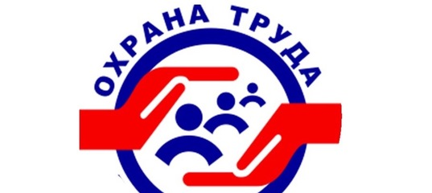
- ОХРАНА ТРУДА
Сегодня проблема сохранения здоровья граждан России по праву стала одним из приоритетов государственной социальной стратегии. Но ни одну из проблем здоровья нации нельзя решать только силой государства. Необходимо заинтересованное участие в этом деле всего гражданского общества и каждого из нас.

Задача профсоюза - содействовать созданию мер, обеспечивающих профилактическую направленность по защите членов профсоюза от производственного травматизма и профессиональной заболеваемости, для чего включать в региональные соглашения и коллективные договоры мероприятия по организации и созданию систем управления охраной труда, совместных комиссий по охране труда в каждом учреждении, содействовать повышению роли уполномоченных лиц по охране труда в предотвращении травматизма. Культура труда, профилактические и предупредительные меры по охране труда, направленные на снижение производственного травматизма и профзаболеваний, улучшение условий на рабочих местах в образовательных организациях стали качественными индикаторами общественной работы по защите прав работников на здоровые и безопасные условия труда.
В целях совершенствования и популяризации работы по общественному контролю за состоянием охраны труда, деятельности по защите прав членов Профсоюза на охрану труда, подготовлены и направлены каждой профсоюзной организации необходимые материалы по организации работы по охране. Осуществляя свои функции, техническая инспекция труда ОУ принимает активное участие в работах по приемке учреждений образования к работе в новом учебном году, контролю за готовностью и техническим состоянием кабинетов, мастерских, спортивных залов и других помещений, в испытаниях оборудования, спортивных снарядов, участвует во фронтальных проверках, документальных проверках по соблюдению законодательства в области охраны труда, отстаиванию прав и гарантий работников образования, работающих во вредных или опасных условиях труда.
Были проведены районные проверки:
«Наличие локальных актов по ОТ в образовательном учреждении»,
«Проверка соблюдения требований по организации системы охраны труда в образовательном учреждении»,
Проверки проводились в виде анкетирования с приложением обязательной документации. К сожалению не все ППО и руководители данных организаций отнеслись с пониманием к данным проверкам.
Хочется отметить такие ППО как: МБОУ СОШ№2, МБОУ Алексеево-Лозовская СОШ, МБОУ Сохрановская СОШ, МБОУ ДО Чертковская ДЮСШ, которые заполнили анкеты и своевременно их предоставили.
Одним из направлений по охране труда, предусмотренных Типовым перечнем ежегодно реализуемых работодателем мероприятий по улучшению условий и охраны труда и снижению профессиональных рисков, является реализация мероприятий, направленных на развитие физической культуры и спорта в трудовых коллективах.
Традиционным уже стало участие первичных профсоюзных организаций в проведении Дня охраны труда, который в этом году прошел под девизом «Мы вместе» и в ходе которого проведены:
конкурс позитивных высказываний;
конкурс позитивных фото;
конкурс позитивных листовок;
конкурс здоровых рецептов;
конкурс позитивных (своих) роликов.
Среди учительских детей прошли конкурсы рисунков и кричалок под девизом «Поддержим и ободрим своих родителей!»
Самыми активными стали ППО Маньковской СОШ, ППО Сохрановской СОШ, ППО Чертковской СОШ№2. Все участники отмечены наградами.
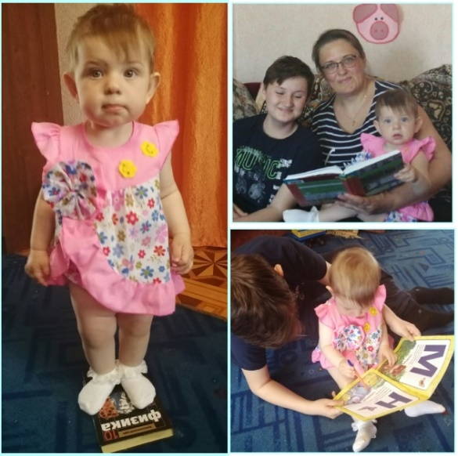


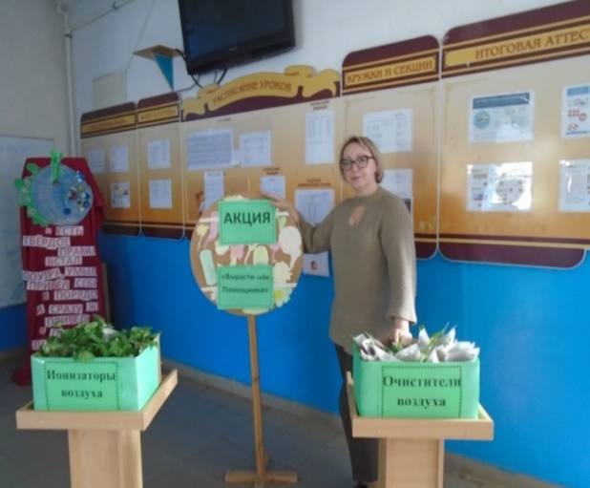
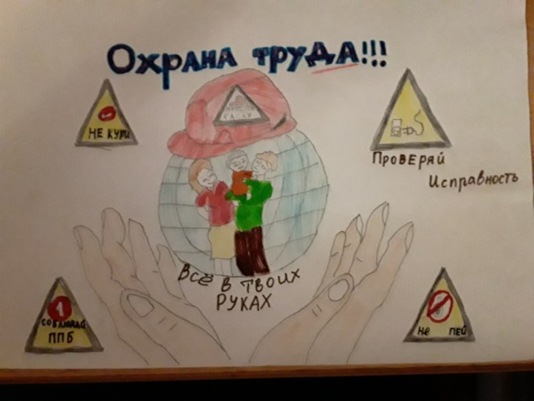



- ОЗДОРОВЛЕНИЕ, СПОРТ, КУЛЬТУРА.
Районная организация Профсоюза принимала участие во всех акциях, конкурсах, мониторингах, а также была организатором и соучредителем многих проводимых мероприятий разного уровня.

Областные конкурсы:
«Профсоюз- территория здоровья» (участвовали ППО МБОУ СОШ№1 и ППО МБОУ СОШ№2);
«30 лет Профсоюзу образования (ролик ППО МБОУ СОШ№2 занял призовое место)
В обоих случаях участники отмечены, а победители награждены.

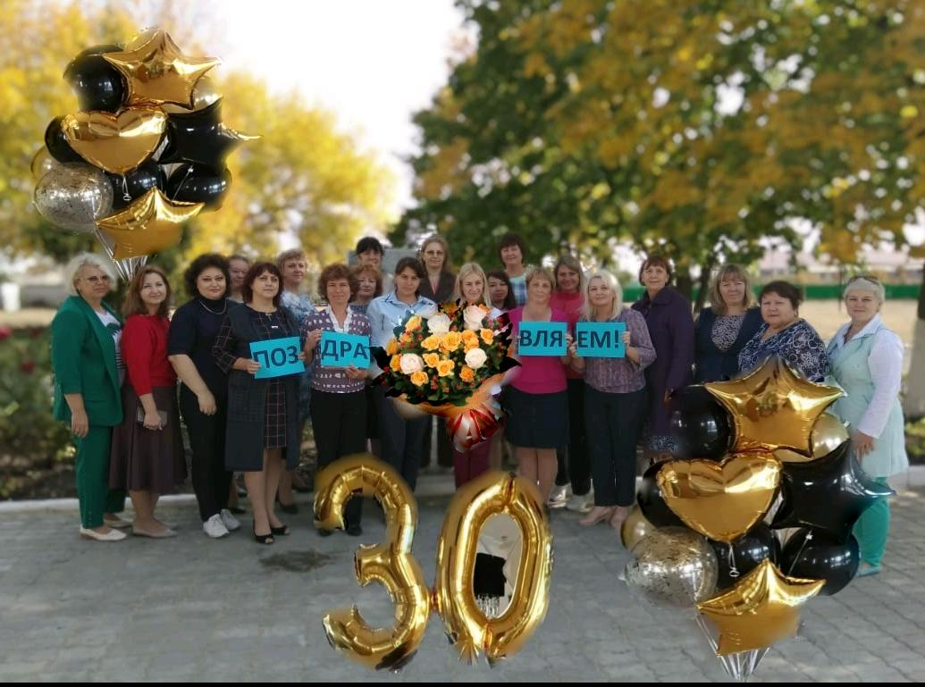
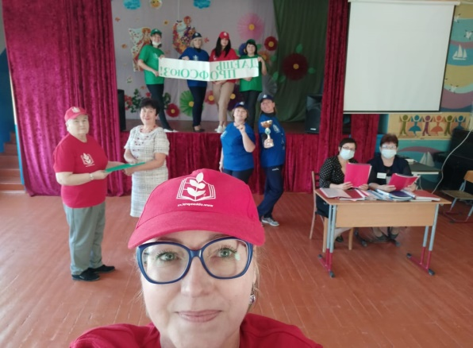

Районные:
Радуга»- конкурс, позволивший показать учителя с творческой стороны: авторские стихи, песни, поделки- таков перечень присланных работ.




«Лучшее мероприятие в ППО», посвященное 75- летию Победы.

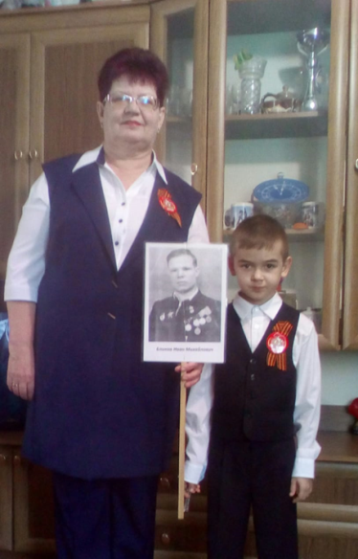
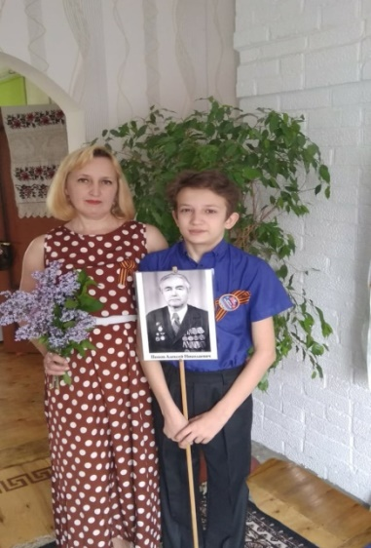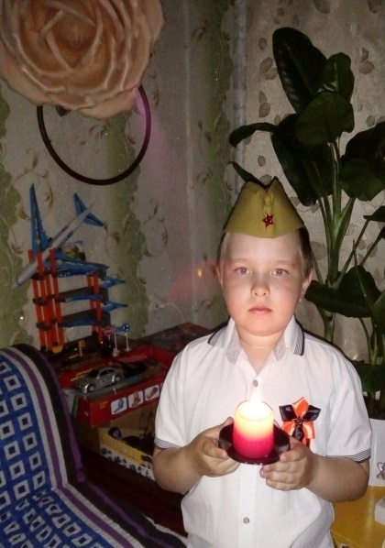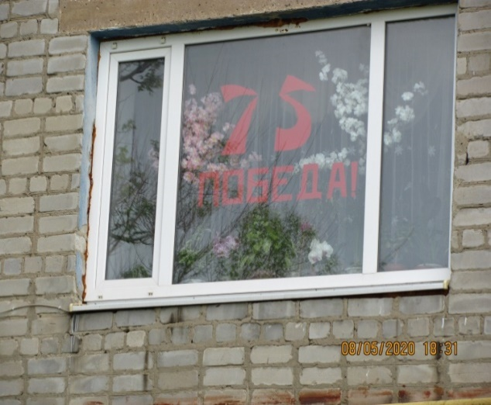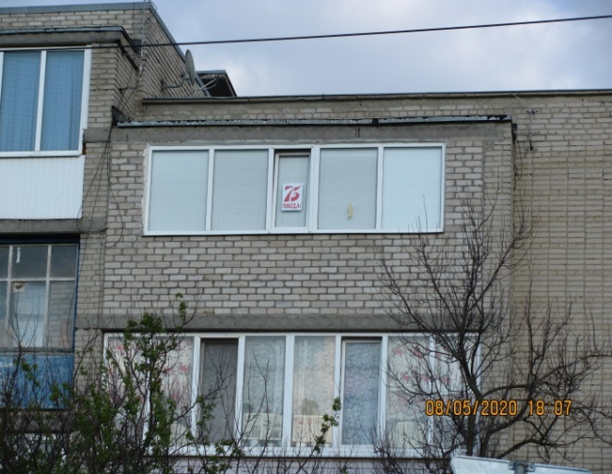

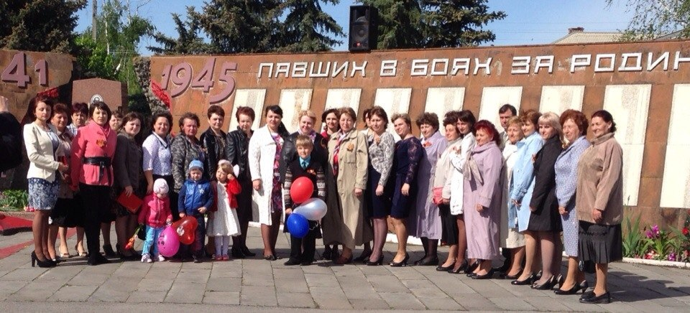
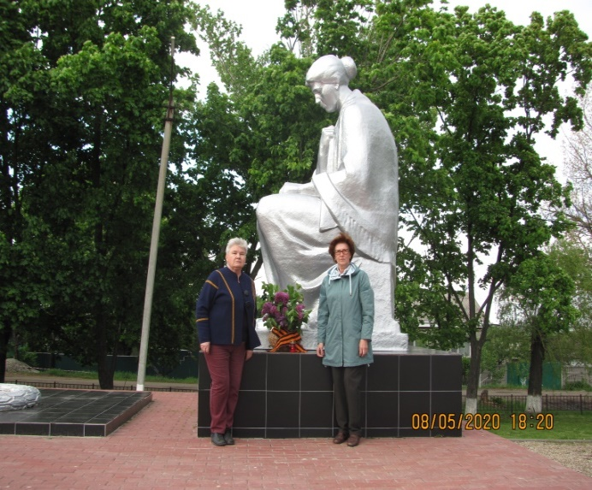
Самые активные участники- ППО Маньковской школы и СОШ№2. Все участники поощрены.


- ИНФОРМАЦИОННАЯ РАБОТА.
Информационная работа Профсоюза является одним из
основополагающих факторов эффективной деятельности профсоюзных организаций различных уровней и инструментом, обеспечивающие организационное единство Профсоюза.
Профсоюзная организация, добровольно объединяя членов, должна эффективно функционировать, обязана всеми доступными ей средствами постоянно бороться за
сохранение численности и финансовую устойчивость организации. Необходимо, чтобы дела и заботы профсоюза стали известны и близки всем членам профсоюзной организации, которые могли бы иметь реальную возможность участвовать в работе Профсоюза. Поэтому профсоюзная организация должна иметь собственную информационную политику, и её реализация становится главным условием существования:
-обеспечение открытости деятельности постоянно действующих выборных профсоюзных органов и регулярного информирования членов Профсоюза о результатах реализации уставных целей и задач Профсоюза;
-улучшение имиджа профсоюзной организации;
-расширение возможностей по получению и распространению информации; обеспечение информационной поддержки членов профсоюза;
-расширение возможностей организаций и членов профсоюза по поиску, получению и распространению профсоюзной информации.
В 2020 году было выпущено 11 бюллетеней «Кредо», вся информация своевременно размещалась на профсайте или рассылалась по ОУ, все интересные события размещались в «Новостях» профсайта.
Через районную газету «Вести Чертковские» коллеги были поздравлены с началом учебного года с профессиональными праздниками.
Первичные профсоюзные организации принимали участие во всероссийских акциях «Гимн Победе» и Единая интернет-акция голосования за Первомайскую резолюцию

Основные расходы РС:

Невозможно отделить или выделить по значимости какое-то одно направление деятельности профсоюзного комитета и его лидера. Мне хочется сказать слова благодарности председателям, посвятившим общественной работе довольно большую часть своей жизни. Это:
Малежик Рита Зуберовна,
Позднякова Марина Николаевна,
Супрунец Анна Алексеевна
Бережная Светлана Владимировна
Гаджиева Сулижат Кадиевна
Чеченева Елена Алексеевна
Шаповалова Наталья Сергеевна
Шаповалова Наталья Сергеевна
Биганишвили Галина Николаевна
Петросова Елена Васильевна

